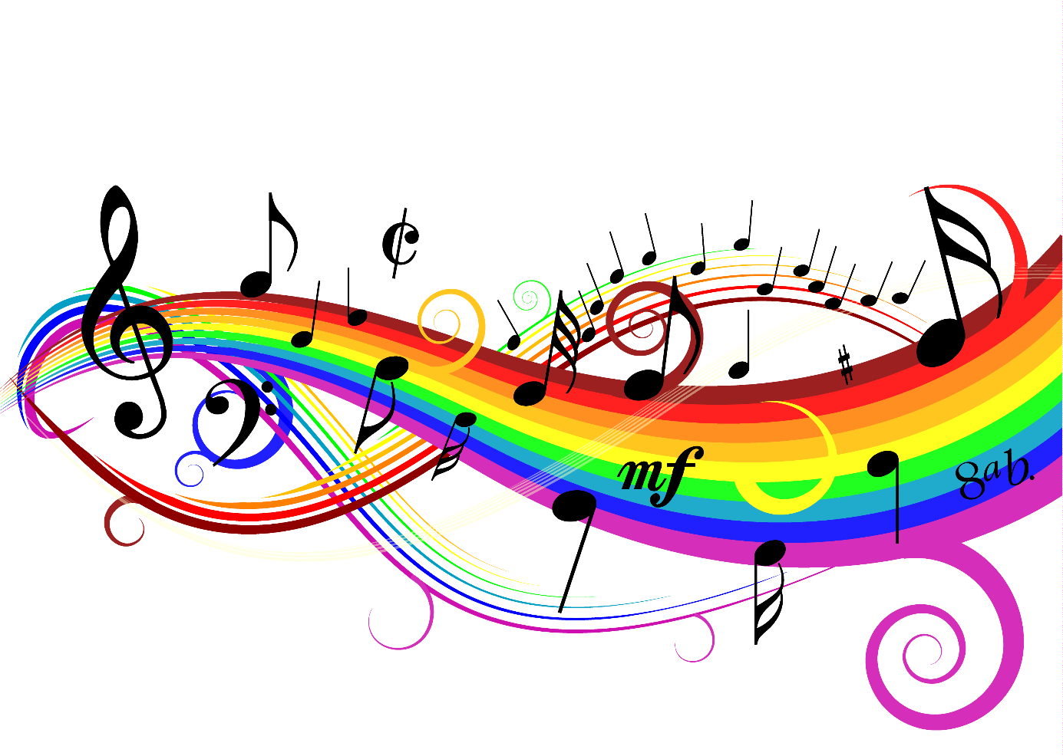Genrer

**Musikstilar under 1900-talet**

**Blues**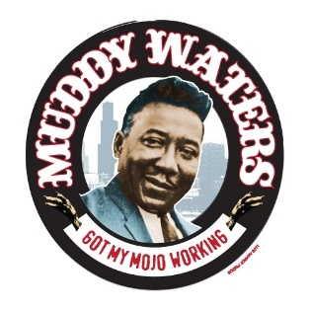

* Kommer på: 30-talet
* Ursprung: Afroamerikanska arbetssånger
* Var: USA
* Artister: Muddy Waters, Howlin Wolf, Eric Clapton
* Svensk: Peps Persson, Louise Hoffsten
* Kända låtar: Himlen gråter, Crossroads
* Kännetecken: Blues 12:a, Klagosånger, ”Feeling Blue”
* Instrument: Gitarr, Slide, Kontrabas, Piano Trummor, Munspel

**Rock n Roll**

* [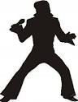](http://www.google.se/imgres?imgurl=http://images.paraorkut.com/img/pics/images/e/elvis_dancing-11523.jpg&imgrefurl=http://www.graphicshunt.com/images/elvis_dancing-11523.htm&usg=__vYznzf4EaGiBAVPvopHqPLzBiTk=&h=400&w=309&sz=12&hl=sv&start=10&zoom=1&tbnid=U-GRRpnX-MyivM:&tbnh=124&tbnw=96&ei=uYRUT9KEHMj64QSQxPjsDQ&prev=/search?q=elvis&hl=sv&sa=X&gbv=2&tbs=itp:clipart&tbm=isch&prmd=ivns&itbs=1)Kommer på: 50-talet
* Ursprung: Blues
* Var: USA
* Artister: Elvis Presley, Jerry Lee Lewis, Bill Haley
* Svensk: Owe Thörnqvist, Jerry Williams
* Kända låtar: Varm korv boogie, Rock around the clock, Johnny B Good
* Kännetecken: Blues 12:a, Ungdomskultur
* Instrument: Gitarr/Elgitarr, Kontrabas, Trumset

**Pop**

* [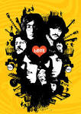](http://www.google.se/imgres?imgurl=http://th09.deviantart.net/fs17/PRE/i/2007/215/4/3/the_Beatles_by_82percentevil.jpg&imgrefurl=http://82percentevil.deviantart.com/art/the-Beatles-61326690&usg=__eKlkQjLhSSSfXvTKTAiTjWPaTZU=&h=1063&w=752&sz=200&hl=sv&start=5&zoom=1&tbnid=IyC0AoKNWLVMGM:&tbnh=150&tbnw=106&ei=uIVUT7HuB6rc4QTU9fy7DQ&prev=/search?q=beatles&hl=sv&sa=N&gbv=2&tbs=itp:clipart&tbm=isch&prmd=ivns&itbs=1)Kommer på: 60-talet
* Ursprung: Blues och Rock n Roll
* Var: England, USA
* Artister: Beatles, The Monkeys, Madonna, Michael Jackson
* Svenskt: ABBA, Gyllene Tider
* Spelstil: Populärmusik, Starka refränger
* Kända låtar: Twist and shout, We are the world
* Kännetecken: Populärmusik, Kärlek
* Instrument: Trumset, Elbas, Elgitarr, Keyboards

**Reggae**

* 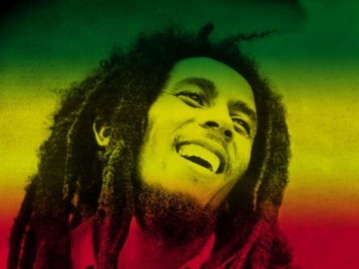Kommer på: 60-talet
* Ursprung: Blues och Rock n Roll
* Var: Jamaica
* Artister: Bob Marley, UB40
* Svenska artister: Peps Persson, Svenska Akademien
* Låtar: No woman no cry, I shot the sheriff
* Kännetecken: Baktakt
* Instrument: Trumset, Elbas, Elgitarr, Keyboard, Blås

**Soul**

* 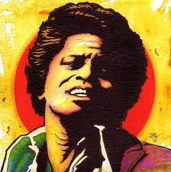Kommer på: 60-talet
* Ursprung: Blues och Rock n Roll
* Var: USA
* Artister: James Brown, Aretha Franklin, Stevie Wonder
* Svenska artister: Caroline af Ugglas, Daniel Lemma
* Låtar: I feel good, You are the sunshine of my life
* Kännetecken: Svängigt, Dans
* Instrument: Trumset, Elbas, Elgitarr, Keyboard, Munspel, Blås

**Country**

* 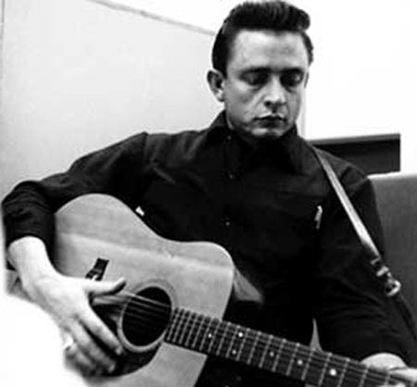Kommer på: 60-talet
* Ursprung: Blues och Amerikans folkmusik
* Var: USA
* Artister: Johnny Cash, Dolly Parton, Alison Krauss, Hank Williams
* Svenska artister: Jill Johnson, Kikki Danielsson
* Kända låtar: Working 9 to 5, She’ll be coming ’round the mountain
* Kännetecken: Stämsång, Vilda västern
* Instrument: Slide-guitar, Kontrabas, Banjo, Gitarr, Fiol

**Hårdrock**

* [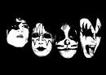](http://www.google.se/imgres?imgurl=http://cdn.pimpmyspace.org/media/pms/c/xr/rv/vw/-band.jpg&imgrefurl=http://www.pimpmyspace.org/comments/code/265864/&usg=__KhG6-5LvDi95pmTCgg5xaNvNbsU=&h=350&w=496&sz=18&hl=sv&start=5&zoom=1&tbnid=V_ZvINnQMLvQvM:&tbnh=92&tbnw=130&ei=24ZUT_ueLbDS4QTgzZSLCA&prev=/search?q=kiss+band&hl=sv&sa=X&gbv=2&tbas=0&tbm=isch&itbs=1)Kommer på: 70-talet
* Ursprung: Blues och Rock n Roll
* Var: England och USA
* Artister: Rolling Stones, Jimmy Hendrix, AC/DC, Kiss
* Svenska artister: Europe, Thunder Mother
* Låtar: I was made for loving you, Eye of the Tiger
* Kännetecken: Hög volym, Attityd, Långt hår
* Instrument: Trumset, Elbas, Elgitarr, Keyboards

**Hip Hop**

* 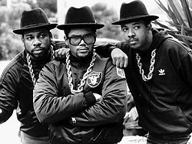Kommer på: 70-talet
* Ursprung: Blues och Soul
* Var: USA
* Artister: Run DMC, Tupac, Eminem
* Svenska hiphopartister: Just D, Timbuktu
* Låtar: Its like that, Resten av ditt liv
* Kännetecken: Attityd, Smycken, Dans
* Instrument: MC = Rappare (Talsjunger) DJ = DiskJockey (Gör

bakgrundsmusik med beats)

**House**

* 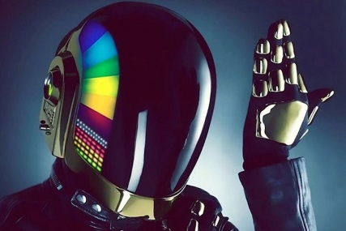Kommer på: 80-talet
* Ursprung: Soul och Hip Hop
* Var: USA
* Artister: David Guetta, Daft Punk
* Svenska artister: Avicii, Swedish House Maffia
* Låtar: Wake me up, Harder better faster stronger
* Kännetecken: Datorgjord musik, Samplingar, Dans
* Instrument: DJ, Samplingar, Sång, Vocoder (robot-röst)